重庆江北国际机场有限公司

T3A航站楼固定端登机桥防水维修 项目
比选文件

编号：BX-2024-004

重庆江北国际机场有限公司
航站区管理部

二〇二四年五月

第一章 比选要求

重庆江北国际机场有限公司决定于近期对 T3A航站楼固定端登机桥防水维修 实施采购，邀请符合相应条件的供应商就本项目进行比选。
一、项目内容
1.1 项目名称：T3A航站楼固定端登机桥防水维修。
1.2 项目概述：项目内容包含T3A航站楼固定端登机桥防水维修项目的材料采购、施工、质保等全过程工作。施工区域为T3A航站楼301-362固定登机桥顶部（通过爬梯登顶），高度约6-8米，要求施工人员具备高空作业证。施工部位为廊桥顶部金属板间、空调检修罩下沿缝隙，需对原有密封胶条进行剔除，清理胶缝表面污迹，并重新灌注耐候密封胶。胶缝宽度约为0.7-1.2cm，胶缝总长度共计约8420米。因该项目地点位于重庆江北国际机场机坪管控区域，需对涉及施工人员进行严格资格审查，以及办理通行证件、限制物品等，请各投标人事先仔细了解相关规定及手续办理要求（见比选文件第二章）。
二、项目要求
实施本项目的技术工艺、材料、施工、验收要求及注意事项，详见第二章《项目要求》。
三、资质要求
3.1 资质要求
3.1 投标人应具有独立法人资格，具备经行政主管部门依法登记的营业执照、事业单位登记证书或其他经依法登记的证照。（须提供有效证照复印件加盖鲜章或有效的电子印章）。
3.2 具备建设行政主管部门颁发的具有防水防腐保温工程专业承包二级资质（含二级）及以上资质（须提供有效的资质证书加盖鲜章）。
3.3 具备建设行政主管部门颁发的有效的安全生产许可证。须提供有效的安全生产许可证复印件。
说明：如安全生产许可证在换证期间不能提供有效证件的，则由比选响应企业所在地省（市）级建设行政主管部门出具相关书面证明材料。
3.4 人员要求：需明确施工管理人员，施工管理人员需提供该单位至少连续6个月的社保缴纳证明（相关证明纸质版加盖公章），如中标人变更主要施工管理人员的，新变更人员资质不低于原人员资质，且需提供该单位至少连续6个月的社保缴纳证明。
3.5 比选响应人未被“中国执行信息公开网”网站（zxgk.court.gov.cn）列为失信被执行人，未被“信用中国”网站（www.creditchina.gov.cn）列入严重失信主体名单。在响应文件资格审查资料中提供相关查询截图并加盖比选响应人公章。
3.6 法定代表人为同一个人的两个及两个以上法人，母公司、全资子公司及其控股公司，以及其他形式有管理关系的响应人，都不得参与同一比选项目。
3.7 本项目不接受联合体投标，不得转包、分包。
四、比选时间及地点安排
4.1 文件发布的时间
比选文件及相关资料于2024年5月16日在重庆江北机场官网（www.cqa.cn）发布。
4.2 提出问题的截止时间及比选采购人澄清时间：
比选响应人对比选采购文件如有疑问，须于2024年 5月17日16时前将疑问（需盖单位鲜章）以电子邮件形式发至比选采购人电子邮箱 huanghy01@cqa.cn，并电话告知比选采购人，过期不再受理。比选采购人将答疑、澄清、补遗的内容在重庆江北机场官网（www.cqa.cn）以公告形式发布，各比选响应人应当随时关注重庆江北机场官网（www.cqa.cn）所发布的相关信息资料，各比选响应人不管下载与否都将被视为已知晓。由此产生的一切后果由比选响应人自负。
4.3 比选时间
4.3.1 比选响应文件必须在2024年5月21日10时前送到重庆江北国际机场T3A航站楼综合交通枢纽3C014办公室（长途换乘中心），过期不予受理。
4.3.2 2024 年5月21日 10时在重庆江北国际机场T3A航站楼综合交通枢纽3C014办公室（长途换乘中心）对本项目进行比选，各响应人须参加。注：比选开始前，各比选响应人须在重庆江北国际机场T3A航站楼综合交通枢纽3C014办公室（长途换乘中心）等候通知具体比选地点。
4.3.3 参加比选唱价会议的比选响应人的法定代表人或其授权的代理人应当随身携带本人身份证（原件），授权的代理人还应当随身携带法定代表人授权委托书（原件），以备核验其合法身份。
注：因公司财务要求，请各单位在缴纳比选保证金前务必登录https://zc.cqa.cn/eip/websit/index.do网站，点击网页右上方“注册”按钮，录入公司相关信息。
4.4 比选结果通知
拟成交结果将公示在重庆江北机场官网，待结果确定后会及时通知，原则上只通知被选中的比选响应人，对未被选中的比选响应人不通知、不解释，响应文件不予退还。
五、报价要求
报价应包括：本采购项目内容的人工费、主材费、辅材费、机械费、措施费、能源费、降效费、企业管理费、利润、风险费用、规费、安全文明施工费、培训费、通行证件办理费、材料转运费、材料下车费、政策性文件规定的费用等全部费用。本项目为包干价，不再另行增加费用。
本项目最高限价为139074.60元（大写：人民币壹拾叁万玖仟零柒拾肆元陆角，不含税），报价超过最高限价将取消响应方的比选资格。
在修正范围内的以下情形不作为比选响应文件作废的依据：
（1）比选响应文件中的大写金额与小写金额不一致的，以大写金额为准；
（2）数字表示的数额与用文字表示的数额不一致时，以文字数额为准；
（3）总价金额与依据单价计算出的结果不一致的，以单价金额为准修正总价，但单价金额小数点有明显错误的除外。
六、成交标准
本次比选成交人确定办法采用经评审满足条件的有效最低价成交：通过响应性评审的比选响应人中，评审委员会按比选响应人报价从低到高排序推荐前3名为拟成交候选人，若通过响应性评审的比选响应人不足3名，则按报价由低到高排序推荐所有比选响应人，采购人根据评审委员会提出的书面报告和推荐的拟成交候选人排名，确定排名第1的拟成交候选人为成交人。
如果因投标人原因造成单价与总价不一致的，按有利于招标人原则调整单价及总价，中标人必须无条件接受，否则按中标人违约处理。
各供应商需按照报价要求进行报价。
比选规则如下：
6.1 递交比选响应文件截止时，送达的比选响应文件少于 3 个的，应停止比选活动，将递交的比选响应文件退还比选响应人，并重新组织比选。重新比选时仍然不足 3 个响应人的，可以继续进行比选。
6.2 如有项目因专业性及特殊性，导致有效比选响应人不足 3 个的，评审委员会可以否决所有比选响应人，重新组织比选。但是有效比选响应人的经济、技术等指标仍然具有市场竞争力，能够满足比选采购文件要求的，评审委员会可以继续评审并确定成交候选人。
6.3 项目重新比选时，经评审有有效比选响应人的，应当按规定程序确定成交候选人，无有效比选响应人的，由采购人出具书面说明告知项目单位，由项目单位另行研究。
七、比选响应保证金及履约保证金
7.1 比选响应保证金：金额为人民币 2500 元整。
7.1.1 提交方式：由比选响应人企业基本账户银行转账，应在“付款备注”中写明本项目名称比选响应保证金 T3A航站楼固定端登机桥防水维修项目比选响应保证金 。比选响应人提交比选响应保证金后应到采购人计财部（重庆市渝北区机场西路26号重庆江北国际机场有限公司办公楼1楼）换取保证金收据，并在比选开始前，递交比选响应文件时应出示采购人计财部开具的项目比选响应保证金收据原件，否则，采购人将拒收比选响应文件。
开户名：重庆江北国际机场有限公司
开户银行：中国建设银行股份有限公司重庆渝北机场支行
账号：5005 0108 3800 0000 0060
7.1.2 提交时间：比选开始前
7.1.3 项目比选响应保证金的退还：成交候选人以外的项目比选响应保证金在成交结果公示期结束且无异议后，比选响应人开具收据（加盖比选响应人财务专用章），附比选响应保证金退还申请（加盖公章）一并递交采购部门，采购部门凭借该收据根据相关规定在30个工作日内将项目比选响应保证金以银行转账方式退还至比选响应人，该项目比选响应保证金递交期间不计利息。成交的比选响应人交纳的比选响应保证金将自动转为履约保证金。
7.2 履约保证金为合同总金额（含税）的 10 %，在收到成交通知书10日内且在合同签订前缴齐，于项目验收完成后或合同提前解除后的10个工作日内，经我方书面确认比选成交人未发生违约情形，比选成交人应向我方提交退还保证金的书面申请。我方在收到比选成交人退还保证金的申请及收据后，30个工作日内无息退还。
八、支付方式
8.1 本项目不支付进场费及备料费，不支付进度款。待项目施工完工后，经我方现场竣工验收合格后支付。本项目为包干价，不再另行增加费用，无论最终工程量超过或少于8420米，总费用均以合同成交价进行结算。结算费用于30个工作日内支付合同费用总款的97%，余3%作为质量保证金，待质保期满且完成全部保修任务后，无息支付剩余的3％质量保证金。
8.2 比选成交人需向我方提供正规增值税发票。如果比选成交人提供增值税普通发票，我方支付金额为不含增值税金额；如果比选成交人提供增值税专用发票，我方支付金额=不含增值税金额+增值税税额。
8.3 付款方式为银行转账或银行承兑汇票。
8.4 如税率发生国家法规调整，折算为不含税价后以新适用税率结算。
九、工期
9.1 自合同签订之日起90天（若遇雨天或采购人原因工期顺延）。
9.2 本项目质保期5年，自竣工验收合格之日起计算。
十、比选响应有效期
90天（自比选响应人提交比选响应文件截止之日起计算）。
十一、比选响应文件的编制和提交
11.1 比选响应人应当按照比选采购文件的要求编制比选响应文件，比选响应文件应当对比选采购文件提出的要求和条件作出实质性应答。
11.2 比选响应文件应用A4规格纸编制并装订成册，主要由以下几个部分组成：
11.2.1 封面。
11.2.2 报价部分。比选响应人应按照比选文件要求及格式报出本项目需要完成的全部内容，报价应包括人工费、主材费、辅材费、机械费、措施费、能源费、降效费、企业管理费、利润、风险费用、规费、安全文明施工费、培训费、通行证件办理费、材料转运费、材料下车费、政策性文件规定的费用等全部费用，以综合单价形式报价（不含税），增值税税率单列。
11.2.3 技术部分。制定详细的施工作业方案，施工工艺流程及安全文明施工防护措施。如果提供的材料和服务与比选采购文件要求有偏差，必须详细说明，须经比选小组评定和采购人许可，才能作为供应商实质性响应（表格自制）。
11.2.4 商务部分。主要包括营业执照（复印件，加盖鲜章），法定代表人身份证明（原件盖鲜章并附法定代表人身份证复印件加盖鲜章），法定代表人授权委托书（原件盖鲜章并附委托代理人身份证复印件加盖鲜章）。
11.2.5 比选响应文件包括：纸质文件一式3份，其中正本1份，副本2份；电子响应文件1份（U盘形式），电子响应文件应是纸质文件扫描格式，若存在清单报价请提供Excel格式报价文件。
十二、比选须知
12.1 比选响应人有以下情形之一的，采购人有权拒收比选响应人文件：
12.1.1 未在递交比选响应文件时出示采购人计财部开具的比选响应保证金收据的；
12.1.2 未在递交比选响应文件截止时间前递交响应文件的；
12.1.3 比选响应人未派法定代表人或法定代表人委托代理人出席比选唱价环节，或出席唱价环节的比选响应人未能提供有效身份证原件、提供身份证原件与比选文件中不符的；
12.1.4 未按要求密封比选响应文件的。
十三、比选响应文件作废条款
13.1 无报价或两个以上报价的；
13.2 资格条件不符合国家有关规定和比选文件要求的，或者拒不按照要求对响应文件进行澄清、说明或者补正的；
13.3 报价超过比选最高限价的；
13.4 比选响应文件封面及密封袋封面上未注明“项目名称”“比选响应人名称”，或未加盖单位公章；
13.5 比选响应文件中字迹或提供的复印件模糊、无法辨认的；
13.6 比选响应文件散装或者活页装订的；
13.7 比选响应文件份数不足；
13.8 比选响应文件封面未标注正副本（密封袋封面无需标注正副本）；
13.9 比选响应文件中报价函部分、授权部分未盖章，或无法定代表人签字，或签字人无有效授权书的；
13.10 报价函部分未按规定的格式完整填写（增项填写不作为作废条款）；
13.11 未对比选文件有关工期、比选有效期、质量要求、技术标准和要求、比选范围等实质性内容响应的；
13.12 投标文件有下列情形之一的，视为非实质性响应，作否决投标（废标）处理。招标文件对重大偏差另有规定的，从其规定：
（1）没有按照招标文件要求提供投标担保或者所提供的投标担保有瑕疵。
（2）没有按照招标文件要求由投标人授权代表签字并加盖公章。
（3）投标文件记载的招标项目完成期限超过招标文件规定的完成期限。
（4）明显不符合技术规格、技术标准的要求。
（5）投标文件记载的货物包装方式、检验标准和方法等不符合招标文件的要求。
（6）投标文件附有招标人不能接受的条件。
（7）不符合招标文件中规定的其他实质性要求。
13.13 有串通比选或弄虚作假或其他影响比选公正性的行为的。
十四、响应人违规行为处罚条款
比选响应人有以下情形之一的，采购人有权取消其比选资格，并纳入重庆江北国际机场有限公司供应商黑名单，其比选保证金不予退还：
14.1 在比选期间发现比选响应人提供了虚假资料、伪造、变造、借用或者冒用他人资质证书或营业执照等证明材料的。
14.2 比选过程中发现存在贿赂行为的。
14.3 采用非正常手段，干扰评审工作的。
14.4 在比选有效期内，撤销比选响应文件的。
14.5 成交人在合同签订期间违背比选响应文件承诺的。
14.6 在比选有效期内，响应人无故放弃中标候选人资格的或在领取成交通知书后拒签合同，不缴纳履约保证金的。
14.7 在比选过程中存在围标或相互串通投标、非法以他人名义参与比选或以其他方式影响比选公正性的行为。
有下列情形之一的，视为比选响应人相互串通投标：
14.7.1 不同比选响应人的响应文件由同一单位或者个人编制。
14.7.2 不同比选响应人委托同一单位或者个人办理投标事宜。
14.7.3 不同比选响应人的委托代理人登记相同的电话号码。
14.7.4 不同比选响应人的响应文件载明的项目管理成员为同一人。
14.7.5 不同比选响应人的响应文件相互混装。
14.7.6 不同比选响应人的比选保证金从同一单位或者个人的账户转出。
14.7.7 不同比选响应人的响应文件技术部分内容异常一致或雷同，相同比例达到50%（含）以上。
14.7.8 不同比选响应人的响应文件中工程量清单（如有）报价完全相同；
14.7.9 不同比选响应人的投标报价异常一致，呈规律性差异。
14.7.10 不同比选响应人编制的响应文件在实质性内容上存在2处以上相同细节的错误。
14.7.11 不同比选响应人的工程量清单（如有）报价中存在相同的错项、漏项或增项数量之和超过5项。
14.7.12 不同比选响应人编制的响应文件中存在基价不一致，但以基价*相同费率形式报价的价格完全一致（如规费、税金等）。
14.8 严重违反采购承诺或合同约定，提高价格、降低质量、拖延工期或供货时间的不诚信行为。
14.9 在履行采购承诺或合同过程中，出现严重的工程、设备质量问题或给招标方造成经济损失、安全事故以及不良社会影响的，或在履约过程中出现严重不诚信情况的。
14.10 不遵守招投标法律法规，在采购过程中有恶意诽谤、诬告或陷害其他竞争对手的不良行为的。
14.11 有其他违反国家法律法规或采购文件相关规定的不诚信行为。
14.12 黑名单供应商惩诫标准及措施
14.12.1 列入黑名单的供应商将在重庆江北机场官网（www.cqa.cn）进行公布和公示。
14.12.2 被列入黑名单的供应商及相关人员，从被确认之日起3年内，取消其参与重庆江北国际机场有限公司采购项目的资格。
十五、异议
15.1 比选响应人或其他利害关系人认为采购活动不符合法律、行政等规定的，应当在采购结果公示期内以书面形式向采购人提出异议（以采购人收到书面异议之日为准）。
15.2 异议提出人向采购人提起异议时，应当提交异议书。异议书应当包括下列内容：
15.2.1 异议提出人的名称、地址及有效联系方式。
15.2.2 异议事项的基本事实。
15.2.3 异议请求及主张。
15.2.4 有效线索和相关证据、证明材料。
异议提出人是法人的，异议函必须由其法定代表人和委托代理人签字并盖章；异议提出人是其他组织或者自然人的，异议函必须由其主要负责人或者异议提出人本人签字，并附有效身份证明复印件。若异议函有关材料是外文，异议提出人应当同时提供中文译本。
15.3 异议提出人对异议事项提出的请求和主张，有责任提供证据；只有自己陈述而不能提出其他相关证据的，对其请求和主张不予支持。
15.4 异议提出人不得虚假异议、恶意异议，不得以异议为名排挤竞争对手，阻碍采购活动的正常进行。若出现该情况，视为无效异议，不再受理。
15.5 异议提出人不得捏造事实，不得伪造材料或者以非法手段取得证明材料提起异议。异议提出人提供证据存在下列情形之一，不能提供合法证明，或者不能合理说明来源的，视为以非法手段取得证明材料，不予采信：
15.5.1 招标投标法第二十二条规定的招标投标保密信息。
15.5.2 应当保密的采购响应文件（但采购人提起异议时，采购响应文件不作为非法证据）。
15.5.3 招标投标法第四十四条规定保密的投标文件评审和比较情况、中标候选人推荐情况和评标有关的其他情况。
15.5.4 其他依法应当保密的信息和资料。
15.6 有下列情形之一的异议，不予受理：
15.6.1 异议事项不具体，且未提供有效线索、相关证据和证明材料，难以查证。
15.6.2 未署异议提出人真实姓名、签字和有效联系方式。
15.6.3 未经法定代表人或授权的委托代理人签字并加盖公章，或未经主要负责人或异议提出人本人签字。
15.6.4 不在结果公示期内的。
15.6.5 已对异议事项做出答复的。
注：对比选文件内容的异议应在比选文件规定的质疑期内提出；对比选唱价环节的异议应在比选唱价环节提出。
15.7 异议处理决定做出前，异议提出人要求撤回异议的，应当以书面形式提出，撤回异议不损害国家利益、社会公共利益或者其他当事人合法权益的，应当准予撤回，异议处理过程终止。异议提出人不得以同一事实和理由再提出异议，若再次提出则不再受理。
十六、监督部门
航站区管理部监督小组
地址：重庆江北国际机场
电话：023-67155511
十七、结果异议提交渠道
正式结果异议函件应同步提交采购人及监督部门。
十八、联系方式
业主：重庆江北国际机场有限公司
联系人：黄先生
电话：023-67153075
邮箱：/
传真：/
第二章 项目要求

一、材料质量
防水材料硅酮耐候密封胶（35级以上）选用广州白云、中原思蓝得、杭州之江、成都硅宝等同档次品牌产品，必须符合《建筑用结构密封胶》(GB/1677-2005)和《硅酮建筑密封胶》(GB/T14683-2003)规范中的有关要求。进场必须提供出厂合格证及检验报告，验收合格后方可使用。
二、施工工艺流程
原密封胶剔除干净→做好接缝及周边清洁卫生→粘贴防污纸胶带→重新填充硅酮耐候密封胶→清理施工现场→验收。
2.1 原密封胶剔除：廊桥顶部金属板间、空调检修罩下沿（如有）原密封胶剔除干净。
2.2 灌入硅酮耐候密封胶：灌入密封胶前要将作业面区域的灰尘、水渍等清理干净，在接缝周边粘贴防污纸胶带。顶部金属板间胶缝宽度需保持一致。硅酮耐候密封胶灌入密实，不得有空鼓和气泡。施工宜在温度5-40℃，相对湿度40%-80%的环境下，严禁雨天施工。
2.3 每日施工完成后，清理施工现场，将工具、剩余材料、垃圾全部带离廊桥顶部。
三、验收质量要求
3.1 施工产生的建筑垃圾须清理干净，并带离机场。
3.2 密封胶外观应顺直，宽度一致，无空鼓，无气泡。
3.3 防水维修施工质量必须满足《屋面工程质量验收规范》（GB/50207-2012）。
四、施工示意图
4.1 如登机桥俯视图所示，对登机桥顶部金属板间胶缝（标黄线处）重新打胶密封。
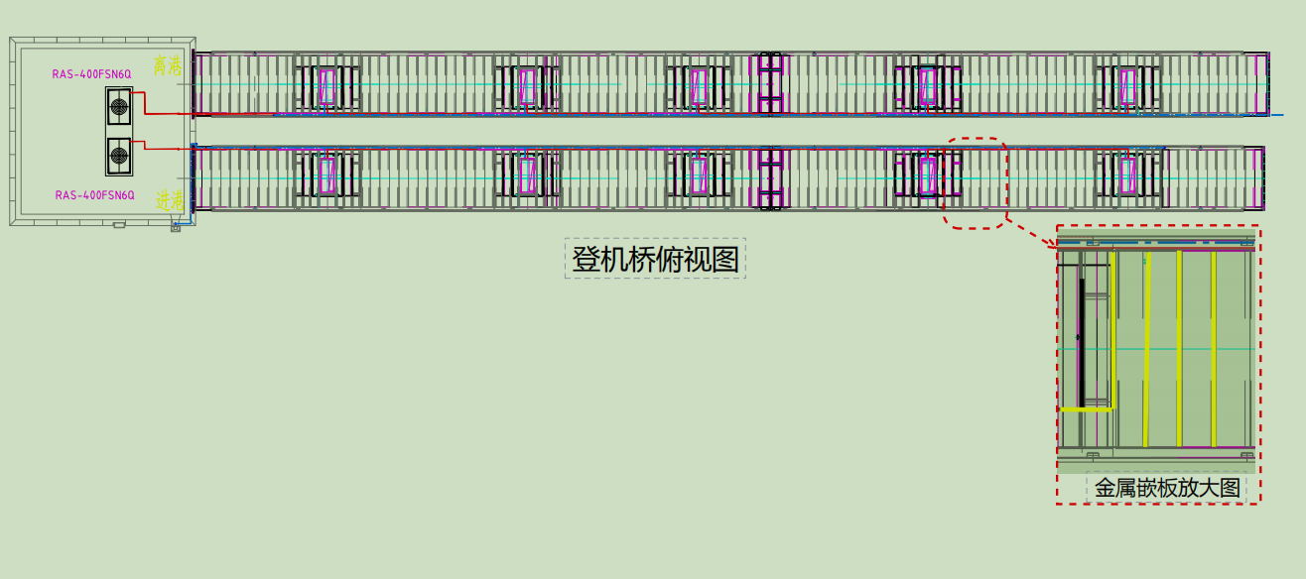
4.2 如登机桥立面图所示，对空调检修罩下沿与登机桥顶面交接处阴角、阳角缝隙打胶密封。
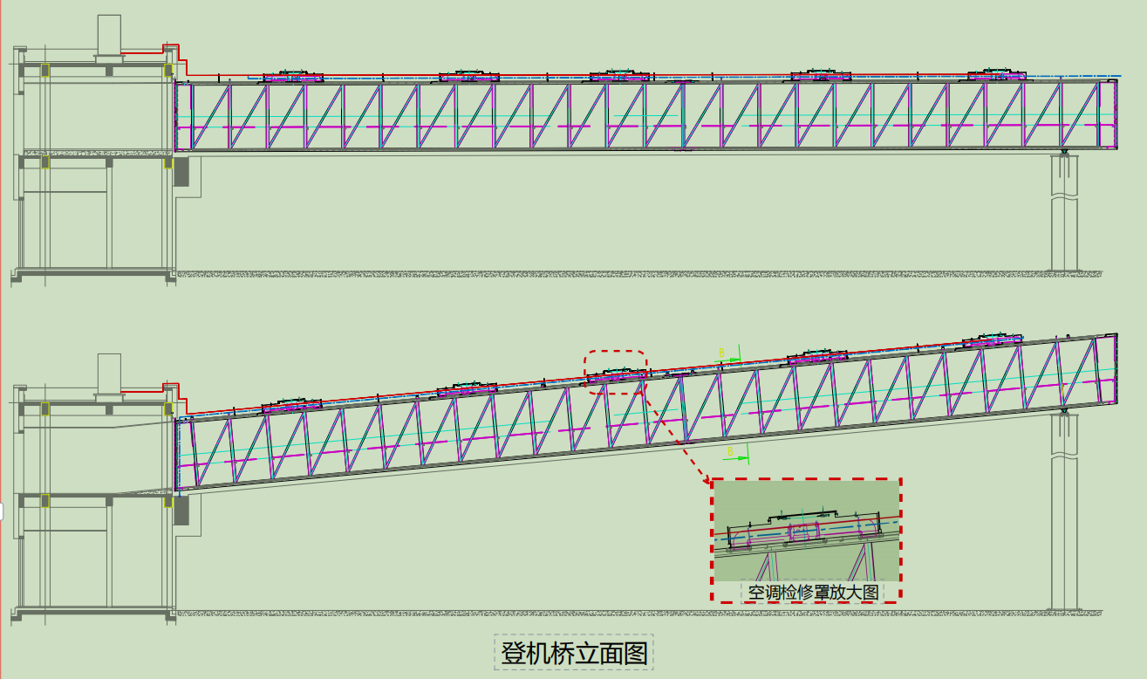
4.3现场图参考
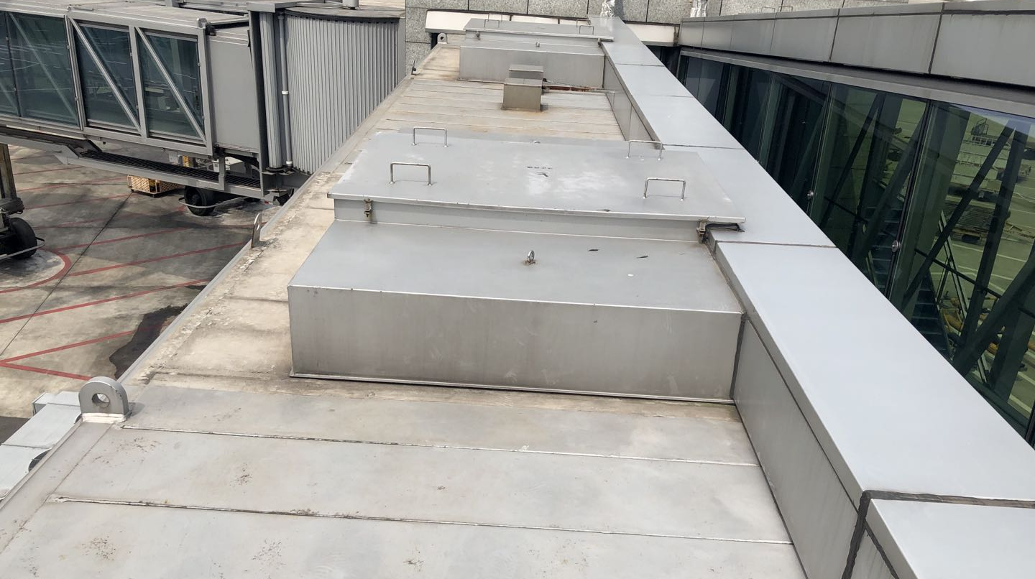
五、施工进场要求
5.1 所有进场参与施工的人员，需进行机场限制区短期通行证件办理。提供有效身份证件、派出所开具的无犯罪证明，并填写直系亲属背景信息申报表。审核未通过的施工人员无法办理短期通行证。证件办理费用由施工单位自理。
5.2 施工所需的工具、材料，需进行限制物品申报通过后方可带入机场限制区。为避免耽误施工，施工方需提前一日将所需的工具及材料清单（名称、数量、图片等）发采购人进行办理。涉及易燃易爆的物品还需在带入限制区后24小时内带离。
5.3 因本项目施工在机场限制区内机坪区域，在无采购人陪同情况下，施工单位人员严禁在机坪区域私自穿行，离开施工区域。施工时需全程穿戴反光背心，施工单位自行准备。
5.4 本项目为高空作业，要求全程佩戴安全带、安全帽。患有高血压、贫血症、严重心脏病、精神症、癫痫病、深度近视眼在500度以上的人员，以及经医生检查认为不适合高空作业的人员严禁从事高空作业工作。
附件1：
报价函
重庆江北国际机场有限公司：
1．我方已仔细研究了 （项目名称）项目比选文件的全部内容，愿意以人民币（大写） 元（¥ ）不含税的总报价，增值税税率 %，工期 ，按合同约定实施和完成承包项目的全部工作。
2．我方承诺在比选有效期90天内不修改、撤销比选响应文件。
3．如我方成交：
（1）我方承诺在收到成交通知后，在规定的期限内与你方签订合同。
（2）随同本报价函递交的报价函附录属于合同文件的组成部分。
（3）我方承诺在合同约定的期限内完成并移交全部合同项目和成果。
4．我方在此声明，所递交的比选响应文件及有关资料内容完整、真实和准确。
5．除非达到另外协议并生效，你方的成交通知书和本比选响应文件将成为约束双方的合同文件组成部分。
比选响应人全称： （加盖单位公章）
法定代表人或其委托代理人： （签字）
地址：
邮箱：
电话：
传真：
邮政编码：

年 月 日

附件2：
法定代表人身份证明

比选响应人名称：

单位性质：

地址：

成立时间： 年 月 日

经营期限：

姓名： 性别： 年龄： 职务：

系 （比选响应人全称）的法定代表人。

特此证明。

比选响应人全称： （加盖单位鲜公章）

年 月 日
附法定代表人身份证复印件

附件3：
法定代表人授权委托书
（适用于有委托代理人的情况）

本人________（姓名）系____________（响应人名称）的法定代表人，现委托____________（姓名）为我方代理人。代理人根据授权，以我方名义签署、澄清确认、递交、撤回、修改咨询____________项目响应文件、签订合同和处理有关事宜，其法律后果由我方承担。
委托期限：________。
代理人无转委托权。

注：本授权委托书需由比选响应人加盖单位鲜公章并由其法定代表人和委托代理人签字。

比选响应人：（单位鲜公章）
法定代表人：（签字）
身份证号码：
委托代理人：（签字）
身份证号码：
________年____月____日

附委托代理人身份证复印件
附件4：

合同编号：

__________________________________
重庆江北国际机场
T3A航站楼固定端登机桥防水维修项目
承揽合同
__________________________________

甲方：重庆江北国际机场有限公司
乙方：________________________
甲方：重庆江北国际机场有限公司
统一社会信用代码：91500112MA5U9Q003T
通讯地址：重庆市渝北区机场西路26号
签约代表：刘甄
邮政编码：401120
联系电话：023-67153075
邮箱地址：jbjcgsws@cqa.cn
开户银行：中国建设银行股份有限公司重庆渝北机场支行
开户名称：重庆江北国际机场有限公司
账号：50050108380000000060

乙方：
统一社会信用代码：
通讯地址：
法定代表人或委托代理人：
邮政编码：
联系电话：
邮箱地址：

依照《中华人民共和国民法典》等有关法律、法规，就乙方承揽甲方 T3A航站楼固定端登机桥防水维修项目事宜（以下称项目），双方经充分平等协商，达成本协议。

第一条 项目名称
T3A航站楼固定端登机桥防水维修项目 。

第二条 项目地点
重庆江北国际机场T3A航站楼 。

第三条 项目内容和范围
项目内容包含T3A航站楼固定端登机桥防水维修项目的材料采购、施工、质保等全过程工作。施工区域为T3A航站楼301-362固定登机桥顶部，高度约6-8米。施工部位为廊桥顶部金属板间、空调检修罩下沿缝隙，需对原有密封胶条进行剔除，清理胶缝表面污迹，并重新灌注耐候密封胶。胶缝宽度约为0.7-1.2cm，胶缝总长度共计约8420米。
3.1 材料要求：防水材料硅酮耐候密封胶（35级以上）选用广州白云、中原思蓝得、杭州之江、成都硅宝等同档次品牌产品，必须符合《建筑用结构密封胶》(GB/1677-2005）和《硅酮建筑密封胶》(GB/T14683-2003）规范中的有关要求。进场必须提供出厂合格证及检验报告，验收合格后方可使用。
3.2 施工工艺流程要求：原密封胶剔除干净→做好接缝及周边清洁卫生→粘贴防污纸胶带→重新填充硅酮耐候密封胶→清理施工现场→验收。
3.2.1 原密封胶剔除：廊桥顶部金属板间、空调检修罩下沿（如有）原密封胶剔除干净。
3.2.2 灌入硅酮耐候密封胶：灌入密封胶前要将作业面区域的灰尘、水渍等清理干净，在接缝周边粘贴防污纸胶带。顶部金属板间胶缝宽度需保持一致。硅酮耐候密封胶灌入密实，不得有空鼓和气泡。施工宜在温度5-40℃，相对湿度40%-80%的环境下，严禁雨天施工。
3.2.3 每日施工完成后，清理施工现场，将工具、剩余材料、垃圾全部带离廊桥顶部。
3.3 验收质量要求：
3.3.1 施工产生的建筑垃圾须清理干净，并带离机场。
3.3.2 密封胶外观应顺直，宽度一致，无空鼓，无气泡。
3.3.3 防水维修施工质量必须满足《屋面工程质量验收规范》（GB/50207-2012）。

第四条 项目工期
本项目工期为：合同签订之日起 90 日历天（若遇雨天或甲方原因工期顺延）。乙方不能按期开工或无故中途停工而影响工期的，工期不顺延；标的物质量存在问题的，返工费用由乙方承担，工期不顺延。发生任何有关工期顺延事项，乙方需在顺延情况发生后立即向甲方提出书面申请，说明具体原因和顺延天数，甲方审核并书面同意后工期顺延。

第五条 履约保证金、合同价款、质量保证金及支付方式
5.1 本合同履约保证金为¥ （大写： ）。乙方已缴纳的投标保证金¥2500.00（大写：人民币贰仟伍佰元整），自成交通知书发出当日自动转为本合同履约保证金，不足部分¥ （大写： ），乙方应在成交通知书发出后10日内，一次性向甲方缴纳。
5.2 甲方在任何时候都有权从履约保证金中扣除由于乙方违反本合同条款而应支付的违约金和赔偿金，并且乙方在接到扣除通知书后10个工作日内，应将履约保证金补足至本合同约定数额。若逾期未补足，甲方有权追究乙方相关违约责任。
5.3 乙方支付本合同相应款项时，应在“付款备注”中写明“（合同编号）T3A航站楼固定端登机桥防水维修项目履约保证金”。乙方不得将本合同款项与其他合同款项一起支付，若因混合支付造成无法确认为本合同款项到账的，甲方有权视为逾期未支付。
5.4 本项目验收完成后或本合同提前解除后的10个工作日内，经甲方书面确认乙方未发生违约情形，乙方应向甲方提交退还保证金的书面申请。甲方在收到乙方退还保证金的申请及收据后，30个工作日内无息退还。
5.5 项目质量保证期为：5年，自项目验收合格之日起算，质保期内出现与本项目有关或本项目引起的故障或异常，在接到甲方通知后，乙方需派专业技术人员在48小时内赶到现场处理，若未及时响应，每次扣尾款的5%。
5.6 本合同约定的总价为不含税价格¥ 元（大写：），增值税税额为¥ 元（大写： ），增值税税率为9%。在合同履行期间，相应税款根据法律规定缴纳。如税率发生国家法律调整，合同含税价=当前合同约定的不含税价*（1+调整后的增值税税率）。如果乙方提供增值税普通发票，甲方支付金额为合同约定不含增值税金额；若乙方提供增值税专用发票，甲方实际支付金额=不含增值税金额+增值税税额。项目完工经甲方验收合格且书面确认后\合同标的物运至甲方现场经甲方验收合格且书面确认后，乙方向甲方开具合同金额的正规增值税发票。甲方在收到发票后30个工作日内，向乙方支付合同约定总价款的97％（如乙方提供的增值税专用发票，则增值税税额同比例支付，下同），剩余3％的余款作为质量保证金，在质量保证期届满，乙方提供书面申请及收据，经甲方书面确认未发生违约情形后30个工作日内无息支付。合同价款含保险费和运输费用等。本合同价款为“总价包干”，包括但不限于材料购买、人工、运输、保险、风险措施费用等一切与项目内容相关的费用。
5.7 付款方式：银行转账或银行承兑汇票
5.8 乙方收款账户信息
开户行：XXX
账号：XXX
户名：XX

第六条 承揽要求
6.1 乙方工作时间的要求：7:00-19:00间，不分工作、休息日 ；
6.2 办理证件的要求：由乙方负责办理，甲方配合 ；
6.3 项目所需材料的提供和使用由 乙方 负责；
6.4 未经甲方书面同意，乙方不得擅自改变合同约定材料，也不得有转包、分包及挂靠行为；

第七条 双方的权利与义务
7.1 甲方权责：
7.1.1 甲方负责按照约定的付款方式向乙方支付承揽费用；
7.1.2 对乙方实施监督，并有权对乙方提出意见和建议；
7.1.3 对乙方的承揽工作提供必要的、合理的协助工作；
7.1.4 甲方有权从履约保证金或未付费用中抵扣相当于违约金和滞纳金数额的款项。
7.1.5 开工前，向乙方提供施工管理规定等有关施工安全的文件，并向乙方进行现场交底，为乙方入场施工创造条件。
7.1.6 负责协调施工单位与机场各部门之间的关系；协助乙方做好现场保卫、消防、垃圾处理等工作。
7.1.7 项目竣工后组织验收，出具验收报告。
7.2 乙方权责：
7.2.1 服从甲方监督，遵守重庆江北国际机场空防安全的有关制度及重庆江北国际机场的各类规定。
7.2.2 负责组织该项目的实施，并负责项目实施中的一切施工安全、第三方安全、人身安全和消防安全。
7.2.3 遵守有关安全规则，负责现场人员安全，排除现场危险隐患，提供安全设施。
7.2.4 按期完工，提出验收申请，并参与成果验收工作。
7.2.5 在履行本合同的过程中，若因乙方不遵守甲方场内规定或违规操作造成乙方工作人员、甲方或第三方人身、财产损害的，乙方应承担全部责任。
7.2.6 保证施工现场的清洁，做好施工现场、垃圾处理工作。所产生的建筑垃圾必须清运至机场范围以外。
7.2.7 乙方应严格遵守国家生态环境保护法律、法规，遵守甲方生态环境保护规定；因乙方责任造成甲方环境污染或环境事故的，按照“谁污染、谁付费”的原则，乙方应及时处理污染事故，给甲方造成损失的（包括不限于环境恢复费用、上级主管部门罚款、第三方索赔费用等），还应赔偿甲方损失。

第八条 成果验收标准和方法
8.1 项目完工后，由乙方向甲方提出验收申请，甲方自接到书面验收申请后3个工作日内组织验收，并办理验收、移交手续。如果甲方在规定时间内未组织验收，需及时通知乙方，另定验收日期，但甲方应承认竣工日期。
8.2 若验收不合格，乙方负责整改，整改产生的所有费用由乙方承担。
8.3 项目竣工验收后，乙方对施工的项目质量保修 5 年，因施工责任造成的质量事故，由乙方承担全部责任。

第九条 知识产权
乙方保证施工过程中所使用的工艺、设备、方法及其他涉及施工工作的行为不会侵害第三人的知识产权，除非甲方书面同意，施工过程中使用相关知识产权所需费用均由乙方承担。如乙方侵犯第三人的知识产权，由此引发的一切责任及产生的相关损失由乙方承担。

第十条 违约责任
10.1 甲方未按本合同履约导致施工无法进行的，工期相应顺延。
10.2 项目验收不合格，乙方应负责无偿修理或返工。因修理或返工而造成的逾期验收的，按10.3约定处理。
10.3 乙方不能按合同规定的工期完工，每逾期1天，应偿付给甲方按合同不含税金额的万分之五的逾期违约金。逾期超过30天的，甲方有权解除合同。
10.4 未经甲方同意，乙方擅自改造原有设施结构，由此发生的损失或事故(包括罚款)由乙方负责并承担损失。
10.5 乙方擅自改变材料或擅自转、分包的，甲方有权要求改正，并处合同不含税金额10%的违约金，乙方不能改正的，甲方有权解除合同。

第十一条 争议解决方式
若在合同履行过程中发生争议，甲乙双方应当友好协商解决，协商不成，按以下第（ ）种方式解决：
（一）提交重庆仲裁委员会，按照申请仲裁时该会现行有效的仲裁规则进行仲裁。
（二）向甲方所在地有管辖权的人民法院起诉。

第十二条 通知与送达
12.1 任何一方均应本着诚实信用原则来对待另一方在履行合同时的通知、告知事项，如因重大事项须履行通知义务的，均应当以当面签收或特快专递、电子邮件方式送达相对人。
12.2 采用特快专递形式的，应按照双方在合同中确定的通讯地址以特快专递的形式通知相对人，一旦特快专递送达上述地址且经该方签收的，即视为有效送达收件人。该方签收的时间，即为送达时间。
12.3 采用电子邮件形式的，应按照双方在合同中确定的电子邮箱地址以电子邮件的形式通知相对人，一旦收件人指定的电子邮箱地址接收电子邮件的，即视为有效送达收件人。该电子邮件进入该电子邮件地址的时间，即为送达时间。
12.4 任何一方的地址或电子邮件地址有变更时，须以书面形式通知对方，否则因地址或电子邮件地址变更发生而客观上不能送达或退件的情形亦视为送达收件人。
12.5 收件一方若认为邮件封面标题与邮件中实际文件内容不符的，应在收到邮件后三日内通知相对人，逾期视为邮件封面标题与邮件中实际文件内容一致，并视为有效送达收件人。
12.6 因受送达人在合同中提供或者确认的送达地址不准确、送达地址变更未及时告知，以及受送达人本人或者受送达人指定的代收人拒绝签收、投递人员/送达人员上门无人签收（法定节假日除外），导致送达文件中的通知、告知事项未能被受送达人实际接收的，文书退回之日视为送达之日。
12.7 本合同约定的联系方式与送达方式同时可作为法律文书的联系方式与送达方式。

第十三条 不可抗力
不可抗力指，超出本协议双方控制范围的、无法预见并且无法避免或无法克服的事件。不可抗力包括但不限于（地震、台风、洪水、火灾、战争，疫情管控）。因不可抗力影响本协议有关条款履行的，甲乙双方均不承担违约责任。但受影响的一方应及时通知对方，并尽一切合理的努力排除不可抗力，且应当在合理期限内提供权威机构出具的证明。没有采取适当措施致使损失扩大的，应就扩大部分的损失向对方赔偿。因不可抗力的影响，使甲方或乙方无法正常履行本合同，经双方协商可终止本合同或修改本合同的执行，双方已履行部分应在履行方案确定后30个工作日内据实结算完毕。迟延履行后发生不可抗力的，不能免除违约责任。

第十四条 补充协议
本合同履行过程中，如果合同履行条件发生变化，由双方进行协商，并以签订补充合同的方式加以确认，补充合同与本合同具有同等效力。
如果补充协议条款与本合同条款产生冲突，以补充协议的条款为准。

第十五条 保密条款
本协议双方有义务对本协议内容以及各自接触到的对方的信息、技术资料、开发计划、经营业务等方面的商业秘密保守秘密，保证不向任何第三方泄露这些商业秘密。否则，违约方应赔偿给守约方造成的损失。本保密条款的期限是无限期的，直至甲方书面同意公开本条款中所称的保密信息。

第十六条 解释合同文件的优先顺序
组成合同的各项文件应互相解释，互为说明。除合同条款另有约定外，解释合同文件的优先顺序如下：
16.1 本合同协议书及附件；
16.2 成交通知书；
16.3 投标人提交的比选响应文件及澄清答疑文件；
16.4 采购人发布的比选文件及澄清答疑文件；
16.5 技术标准和要求；
16.6 已标价工程量清单；
16.7 其他合同文件。
上述各项合同文件包括合同当事人就该项合同文件所作出的补充和修改，属于同一类内容的文件，应以最新签署的为准。
在合同订立及履行过程中形成的与合同有关的文件均构成合同文件组成部分，并根据其性质确定优先解释顺序。

第十七条 其他
17.1 本合同自双方签约代表、法定代表人或委托代理人签字并加盖公司公章或合同专用章后生效。
17.2 本合同签订后项目不得有转包、分包及挂靠行为。
17.3 本合同一式 份，正本 份，由甲乙双方各执 份，副本 份，由甲方执 份，乙方执 份，正副本均具同等法律效力。

第十八条 合同附件
附件为《重庆江北国际机场航站区安全管理协议》（由重庆江北国际机场有限公司航站区管理部代章），合同执行过程中，附件以最新有效版本为准。
（以下无正文）

（签字盖章页）
甲方：（盖章） 乙方：（盖章）

签约代表： 法定代表人或
委托代理人：
通讯地址： 通讯地址：
邮箱： 邮箱：
联系人： 联系人：
联系电话及传真： 联系电话及传真：
开户银行： 开户银行：
账 号： 账 号：

合同签订时间：
合同签订地点：重庆江北国际机场
附件5：

承诺书
重庆江北国际机场有限公司：
我公司 （比选响应人名称） 参加了贵单位 （项目名称） 的比选采购，自愿作出如下承诺：
1、我公司比选截止日不存在下列情形之一：
（1）单位负责人为同一人或者存在控股、管理关系的不同单位，参加同一标段或者未划分标段的同一采购项目比选。
（2）处于被责令停业，参与招标采购资格被取消，财产被接管、冻结，破产状态。
（3）被采购人（重庆机场集团有限公司及重庆江北国际机场有限公司）列入供应商黑名单库且在有效期内。
2、我公司具有履行合同所必需的设备和专业技术能力。
3、我公司的响应文件符合比选文件的技术标准和要求（如有）。
4、我公司严格遵循比选文件第十四条“响应人违规行为处罚条款”的相关规定。如存在其中某一条款的情形，同意采购人按照相应条款的措施进行处罚，并依法承担相应责任。
5、我公司在比选响应中提供的相关证明材料真实有效，不存在弄虚作假情形。贵单位在合同签订前均有权对我公司提供的资料进行核实，若发现弄虚作假，采购人可取消我公司成交资格，响应保证金不予退还，并列入采购人供应商黑名单库。我公司自愿承担因此造成的相关责任并赔偿相应损失。
6、我公司非借用或挂靠他人资质实施，若成为本项目成交人，承诺不转包、不违法分包，否则接受发包人依照法律法规和合同约定追究法律责任。

比选响应人（单位）： （盖单位法人章）
比选响应单位法定代表人： （签名或盖章）
日期： 年 月 日
附件6：
工程建设廉洁自律责任书
为进一步加强建设工程廉洁从业，规范建设工程各项活动中甲乙双方的行为，防止谋取不正当利益的违法违纪行为发生，保护国家、集体和当事人的合法权益，根据国家有关法律法规和廉洁自律的有关规定，订立本廉洁自律责任书。
一、双方责任
（一）双方应严格遵守国家关于建设工程有关法律、法规政策以及廉洁自律的各项规定。
（二）严格执行建设工程合同文件，自觉按合同约定办事。
（三）各项工程建设活动必须坚持公开、公平、公正、诚信、透明的原则，不得为获取不正当的利益，损害国家、集体和对方利益，不得违反建设工程管理各项规章制度。
（四）发现对方有违规、违纪、违法行为的，应及时提醒对方，情节严重的，应向其行业主管部门或纪检监察、司法等有关机关举报。
二、甲方责任
甲方相关人员，在工程建设的事前、事中、事后应严格遵守以下规定：
（一）甲方不得向乙方和相关单位索要或接受回扣、礼金、有价证券、贵重物品和好处费、感谢费等。
（二）甲方不得在乙方和相关单位报销任何应由甲方或个人支付的相关费用。
（三）甲方不得要求、暗示或接受乙方和相关单位为个人装修住房、婚丧嫁娶、配偶子女的工作安排以及出国（境）、旅游等提供方便。
（四）甲方不得参加有可能影响公平公正的乙方和相关单位的宴请、健身、娱乐等活动。
（五）甲方不得向乙方和相关单位介绍或为配偶、子女、隶属关系人等参与同甲方工程建设管理合同有关的业务活动；不得以不当理由要求乙方和相关单位使用某种产品、材料和设备。
三、乙方责任
乙方应严格执行工程建设的有关方针、政策，执行工程建设强制性标准，并遵守以下规定：
（一）乙方不得以任何理由向甲方及其工作人员赠送礼金、有价证券、贵重物品及回扣、好处费、感谢费等。
（二）乙方不得以任何理由为甲方和相关单位报销应由甲方或个人支付的费用。
（三）乙方不得接受或暗示为甲方、相关单位或个人装修住房、婚丧嫁娶、配偶子女的工作安排以及出国（境）、旅游等提供方便。
（四）乙方不得以任何理由为甲方、相关单位或个人组织有可能影响公平公正的宴请、健身、娱乐等活动。
四.违约责任
（一）甲方工作人员有违反本责任书责任行为的，依据有关法律、法规给予处理；涉嫌犯罪的，移交司法机关追究刑事责任；给乙方单位造成经济损失的，应予以赔偿。
（二）乙方工作人员有违反本责任书责任行为的，依据有关法律法规处理；涉嫌犯罪的，移交司法机关追究刑事责任；给甲方单位造成经济损失的，应予以赔偿。
甲方： |  | 乙方：
（盖章） |  | （盖章）
法定代表人（或委托代理人）： （签字） |  | 法定代表人（或委托代理人）： （签字）
（三）本责任书作为建设工程合同的组成部分，与建设工程合同具有同等法律效力。经双方签署后立即生效。
年 月 日 年 月 日

